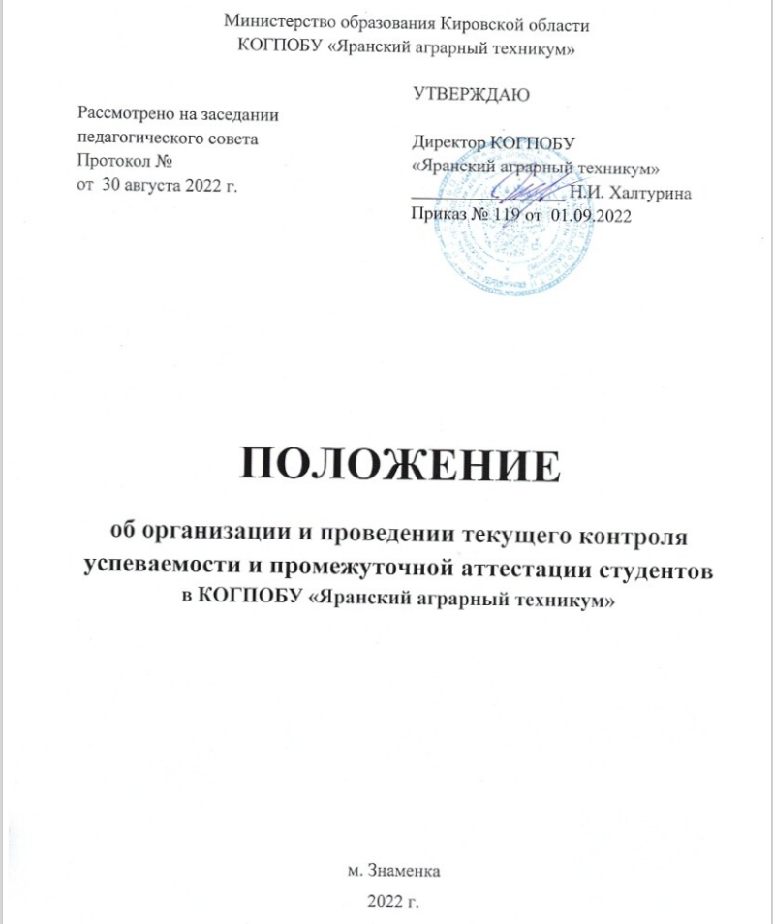

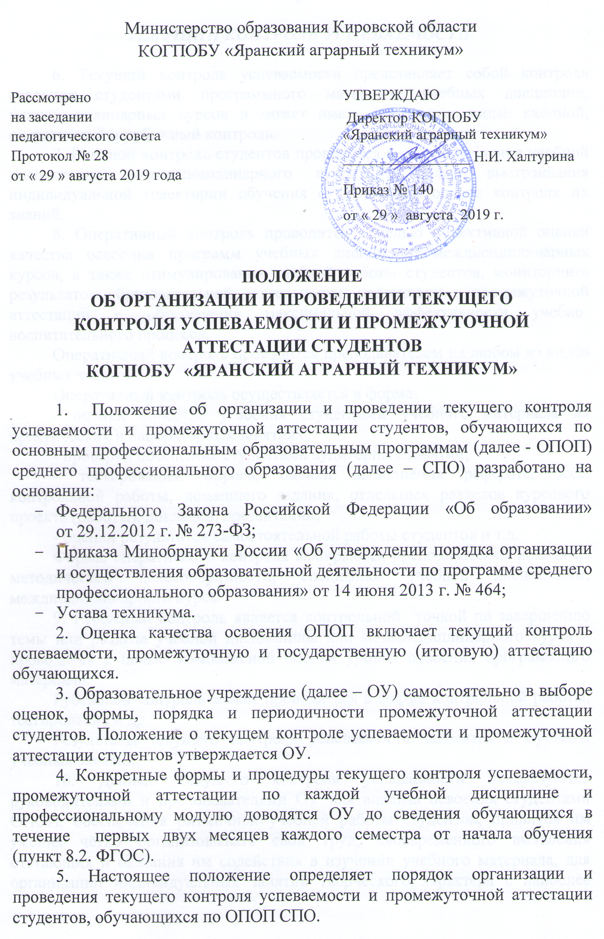

ТЕКУЩИЙ КОНТРОЛЬ УСПЕВАЕМОСТИ

6. Текущий контроль успеваемости представляет собой контроль освоения студентами программного материала учебных дисциплин, междисциплинарных курсов и может иметь следующие виды: входной, оперативный и рубежный контроль.
7. Входной контроль студентов проводится в начале изучения учебной дисциплины (междисциплинарного курса) с целью выстраивания индивидуальной траектории обучения студентов на основе контроля их знаний.
8. Оперативный контроль проводится с целью объективной оценки качества освоения программ учебных дисциплин, междисциплинарных курсов, а также стимулирования учебной работы студентов, мониторинга результатов образовательной деятельности, подготовки к промежуточной аттестации и обеспечения максимальной эффективности учебно-воспитательного процесса.
Оперативный контроль проводится преподавателем на любом из видов учебных занятий.
Оперативный контроль осуществляется в форме:
- оценки качества усвоения студентами учебного материала на практических и лабораторных занятиях;
- проверки посещения студентами аудиторных занятий;
- тестирования, опроса, оценки выполнения реферата, эссе, контрольной работы, домашнего задания, отдельных разделов курсового проекта (работы), докладов, презентаций;
- оценки результатов самостоятельной работы студентов и т.д.
Формы оперативного контроля выбираются преподавателем исходя из методической целесообразности, специфики учебной дисциплины, междисциплинарного курса.
9. Рубежный контроль является контрольной точкой по завершению темы или раздела учебной дисциплины или междисциплинарного курса и проводится с целью комплексной оценки уровня освоения программного материала.
Рубежный контроль может проводиться в форме контрольной работы, тестирования и др.
Результаты текущего контроля успеваемости заносятся в журналы учебных занятий.
10. Данные текущего контроля успеваемости используются руководителями и преподавателями ОУ для анализа освоения студентами ОПОП, обеспечения ритмичной учебной работы студентов, привития им умения чётко организовывать свой труд, своевременного выявления отстающих и оказания им содействия в изучении учебного материала, для организации индивидуальных занятий творческого характера с наиболее подготовленными студентами, а также для совершенствования методики преподавания учебных дисциплин и междисциплинарных курсов.
11. Формирование фонда оценочных средств, включая разработку контрольно-измерительных материалов, используемых для проведения текущего контроля успеваемости, обеспечивает преподаватель учебной дисциплины или междисциплинарного курса.

ПРОМЕЖУТОЧНАЯ АТТЕСТАЦИЯ СТУДЕНТОВ

12. Промежуточная аттестация студентов обеспечивает оперативное управление учебной деятельностью студента и её корректировку и проводится с целью определения соответствия уровня и качества подготовки выпускника требованиям к результатам освоения ОПОП, наличия умений самостоятельной работы.
13. Основными формами промежуточной аттестации являются:
- зачёт и (или) экзамен по учебной дисциплине (междисциплинарному курсу);
- комплексный экзамен по двум или нескольким учебным дисциплинам и (или) междисциплинарным курсам (далее – комплексный экзамен);
- зачёт по учебной практике и производственной (преддипломной) практике (по профилю специальности);
- защита отчёта по производственной (преддипломной) практике;
- экзамен по профессиональному модулю;
- курсовая работа (курсовой проект).
14. При планировании промежуточной аттестации студентов по каждой учебной дисциплине, междисциплинарному курсу и профессиональному модулю учебного плана предусматривается та или иная форма промежуточной аттестации.
15. Количество экзаменов в процессе промежуточной аттестации студентов не должно превышать 8 экзаменов в учебном году, количество зачётов – 10. В указанное количество не входят экзамены и зачёты по физической культуре, а также зачёты по учебной практике и производственной практике (по профилю специальности) и экзамены по профессиональным модулям.
16. Результаты промежуточной аттестации заносят в предусмотренные ОУ документы (ведомости, журналы, базы данных и др.) Наличие экзаменационных ведомостей обязательно. В зачётную книжку студента заносятся оценки по учебным дисциплинам, междисциплинарным курсам и профессиональным модулям (кроме оценки «неудовлетворительно»).
17. Студенты, полностью выполнившие требования учебного плана, успешно сдавшие все зачёты и экзамены, приказом директора ОУ переводятся на следующий курс.
18. Пересдача экзаменов с оценки «неудовлетворительно» и повторная сдача экзамена с целью повышения положительной оценки допускается в соответствии с регламентирующими документами ОУ.
19. В случае неявки студента на экзамен в экзаменационной ведомости делается запись «не явился».
Студент, явившийся на экзамен, но решивший, что по состоянию здоровья не может в нём участвовать, должен заявить об этом до получения экзаменационного билета, что фиксируется в экзаменационной ведомости записью «не явился».
Отказ от продолжения экзамена после получения экзаменационного билета фиксируется в экзаменационной ведомости как оценка «неудовлетворительно» независимо от наличия у студента медицинской справки.
20. Студентам, не сдавшим экзамены и зачёты в установленные сроки, заместитель директора по учебной работе устанавливает индивидуальные сроки сдачи экзамена.
21. Документы, подтверждающие причину неявки на зачёт или экзамен, предоставляются студентом в первый день прихода в ОУ.
22. Академической задолженностью считается наличие неудовлетворительной оценки по учебной дисциплине, междисциплинарному курсу, практике, профессиональному модулю по результатам промежуточной аттестации.
Для ликвидации студентами академической задолженности ОУ устанавливаются сроки ликвидации академической задолженности не позднее первого месяца семестра, следующего за сессией.
Студенты, имеющие академическую задолженность и не ликвидировавшие её в установленный период времени, приказом директора ОУ отчисляются из ОУ в порядке, установленном законодательством.
23. Результаты промежуточной аттестации и предложения по совершенствованию учебного процесса после сессии выносятся на обсуждение педагогического совета ОУ.

ДИФФЕРЕНЦИРОВАННЫЙ ЗАЧЁТ

24. Дифференцированный зачёт, в т.ч. комплексный, проводится до начала экзаменационной сессии за счёт объёма времени, отводимого на освоение учебной дисциплины, междисциплинарного курса, практики.
25. Дифференцированный зачёт может проводиться в форме:
- собеседования преподавателя со студентом по отдельным вопросам (темам), в том числе по темам, усвоение которых студентом вызывает сомнение (наличие текущих неудовлетворительных оценок, пропуски занятий);
- тестирования по отдельным наиболее важным вопросам (темам, разделам) или по всему объёму дисциплины, изученному в данном семестре;
- письменной работы студента. На проведение письменной зачётной работы предусматривается не более 2 академических часов.
26. Проведение дифференцированного зачёта отражается в календарно-тематическом плане, на него рекомендуется отводить 2 часа. Не рекомендуется проводить письменные формы зачёта на последнем занятии.
27. Перечень и количество вопросов к дифференцированному зачёту, материал для тестирования составляется преподавателем, исходя из объёма изученного материала и его важности, рассматривается на заседании предметно-цикловой комиссии, утверждается заместителем директора по учебно-воспитательной работе и своевременно доводится до сведения студентов.
28. При проведении дифференцированного зачёта уровень подготовки студента оценивается в баллах: отлично «5», хорошо «4», удовлетворительно «3», неудовлетворительно «2».
29. Результаты зачёта заносятся в журнал. Оценка за семестр выставляется преподавателем в журнал и зачётную книжку студента при условии выполнения всех лабораторных и практических работ с учётом текущего контроля знаний и выполнения заданий для самостоятельной внеаудиторной работы студентов при определяющей роли оценки, полученной на дифференцированном зачёте.
В зачётной книжке указывается максимальная учебная нагрузка по дисциплине за семестр (в часах). В последнем семестре изучения дисциплины указывается общая максимальная нагрузка, предусмотренная рабочим учебным планом.
30. Студенту не может быть выведена семестровая оценка по дисциплине, МДК без сдачи дифференцированного зачёта, предусмотренного рабочим учебным планом.
31. В отдельных случаях (отличная и хорошая успеваемость, отсутствие пропусков занятий) преподаватель по согласованию с заведующим отделением имеет право освободить студента от сдачи дифференцированного зачёта, выставив ему отличную оценку за дифференцированный зачёт и семестровую оценку по дисциплине, МДК.
32. Студенту, не явившемуся на дифференцированный зачёт, или получившему неудовлетворительную оценку устанавливается другой срок сдачи зачёта.

ЭКЗАМЕН ПО УЧЕБНОЙ ДИСЦИПЛИНЕ, МЕЖДИСЦИПЛИНАРНОМУ КУРСУ, КОМПЛЕКСНЫЙ ЭКЗАМЕН

33. При выборе учебных дисциплин для экзамена руководствуются:
- значимостью учебной дисциплины в подготовке специалиста;
- завершённостью изучения учебной дисциплины.
34. В случае изучения учебной дисциплины и междисциплинарного курса в течение нескольких семестров планируется проведение экзамена, как правило, только по завершению изучения данной учебной дисциплины, междисциплинарного курса (в последнем семестре). В остальных семестрах, предшествующих последнему семестру изучения, по учебной дисциплине, междисциплинарному курсу может планироваться зачёт, выставление ОУ по текущей успеваемости.
35. При выборе учебных дисциплин и (или) междисциплинарных курсов для комплексного экзамена ОУ руководствуется наличием между ними межпредметных связей. При составлении экзаменационных материалов наименование учебных дисциплин (междисциплинарных курсов), входящих в состав комплексного экзамена, указывается в скобках после слов «Комплексный экзамен». В экзаменационной ведомости, зачётной книжке и приложении к диплому о СПО по каждой учебной дисциплине (междисциплинарному курсу), входящему в состав комплексного экзамена, выставляется отдельная оценка.
36. Экзамен по учебной дисциплине и междисциплинарному курсу, комплексный экзамен может проводиться в период экзаменационных сессий, установленных графиком учебного процесса. Первый экзамен может проводиться в первый день экзаменационной сессии. Вместе с тем экзамен может проводиться и по завершении изучения учебной дисциплины и междисциплинарного курса без выделения дополнительного времени на подготовку.
37. Экзамены принимаются преподавателями, которые проводили занятия по данной учебной дисциплине, междисциплинарному курсу.
38. Форма проведения экзамена может быть устной, письменной, комбинированной. К комбинированной форме может быть отнесён экзамен, состоящий из нескольких частей.
39. Проверка письменных экзаменационных работ осуществляется после окончания каждого экзамена в течение 3-х календарных дней, считая день проведения экзамена.
40. Студент имеет право при проведении экзамена в письменной форме ознакомиться с проверенной экзаменационной работой и получить разъяснения преподавателя при объявлении оценки.
41. В случае несогласия с оценкой письменной экзаменационной работы студент может, в течение трёх календарных дней со дня объявления оценки, подать заявление на имя заместителя директора по учебной работе с указанием конкретных оснований для апелляции:
- несоответствие экзаменационных вопросов программы учебной дисциплины, профессионального модуля в части междисциплинарных курсов;
- ошибки в стандартизированных ответах на задачи и тестовые задания.
42. Неудовлетворённость студента уровнем полученной оценки не может быть основанием для апелляции.
43. Для рассмотрения заявления создаётся апелляционная комиссия в составе трёх преподавателей, возглавляемая заместителем директора по учебной работе, которая утверждается приказом директора ОУ. В сроки, установленные заместителем директора по учебной работе, апелляционная комиссия проводит заседание в присутствии студента и объявляет оценку его работы. Решение комиссии оформляется протоколом за подписью его председателя и является окончательным.
44. Для подготовки к экзамену проводятся консультации по экзаменационным вопросам за счёт общего бюджета времени, отведённого на консультации.
Расписание консультаций и экзаменов утверждается директором ОУ и доводится до сведения студентов и преподавателей не позднее, чем за две недели до начала экзаменационной сессии.
45. К экзамену по учебной дисциплине, междисциплинарному курсу, к комплексному экзамену допускаются студенты, полностью выполнившие все установленные лабораторные работы, практические задания и курсовые работы, проекты и имеющие положительную оценку по результатам текущего контроля успеваемости.
46. В порядке исключения ОУ имеет право устанавливать индивидуальный график экзаменационной сессии студентам при наличии личного заявления студента и уважительных причин, подтверждённых документально.
47. Экзаменационные материалы по учебной дисциплине и междисциплинарному курсу, для комплексного экзамена составляются на основе примерной и рабочей программ учебной дисциплины, профессионального модуля (в части междисциплинарного курса) и должны целостно отражать объём проверяемых знаний и умений.
48. Экзаменационные материалы по учебной дисциплине и междисциплинарному курсу, а также для комплексного экзамена включают:
- теоретические и практические вопросы, позволяющие оценить степень освоения программного материала учебных дисциплин и междисциплинарных курсов;
- проблемные и творческие задания, направленные на оценку и определение уровня сформированности умений, профессиональных и общих компетенций;
- тесты;
- кейсы и др.
Разработанные экзаменационные вопросы доводятся до студентов.
49. На основе разработанных экзаменационных материалов преподавателями составляются экзаменационные билеты. Экзаменационные билеты по совокупной сложности должны быть равноценны. Содержание экзаменационных билетов до студентов не доводится.
50. На сдачу устного экзамена по учебной дисциплине и междисциплинарному курсу предусматриваются не более одной трети академического часа на каждого студента, сдачу письменного экзамена – не более трёх часов на учебную группу, на проверку письменного экзамена – не более ¼ академического часа на каждого студента. На сдачу комплексного экзамена предусматривается не более ½ академического часа на каждого студента.
51. Во время экзамена по учебной дисциплине, междисциплинарному курсу, а также комплексного экзамена допускается использование наглядных пособий, материалов справочного характера, нормативных документов, образцов техники и других информационно-справочных материалов, перечень которых заранее регламентируется.
52. Уровень подготовки студентов по учебной дисциплине, междисциплинарному курсу, комплексному экзамену оценивается в баллах: «5» («отлично»), «4» («хорошо»), «3» («удовлетворительно»), «2» («неудовлетворительно»).
53. К критериям оценки уровня подготовки студента относятся:
- уровень освоения студентом материала, предусмотренного учебной программой по учебной дисциплине (дисциплинам), профессиональному модулю в части междисциплинарного курса;
- уровень сформированности умений студента использовать теоретические знания при выполнении практических задач;
- уровень обоснованности, чёткости, краткости изложения ответа при соблюдении принципа полноты его содержания;
- уровень сформированности общих и профессиональных компетенций.
Дополнительным критерием оценки уровня подготовки студента может являться результат учебно-исследовательской, проектной деятельности, промежуточная оценка портфолио студента.

ЭКЗАМЕН ПО ПРОФЕССИОНАЛЬНОМУ МОДУЛЮ, ЗАЩИТА ОТЧЁТОВ ПО ПРАКТИКЕ

54. По каждому профессиональному модулю планируется экзамен, который рекомендуется проводить в период и за счёт объёма времени, отводимого на практику в рамках модуля. Студент вначале защищает отчёт по практике в рамках освоения данного профессионального модуля, после этой защиты он сдает экзамен по профессиональному модулю.
Не исключается возможность проведения экзамена одновременно по всем профессиональным модулям. В этом случае экзамен рекомендуется проводить в один из последних дней практики в рамках завершающего профессионального модуля согласно ОПОП.
55. Для проведения экзамена по профессиональному модулю защиты отчёта по практике создаётся экзаменационная комиссия из не менее трёх человек, в т.ч. представитель работодатель.
В случае проведения экзамена одновременно по всем профессиональным модулям в экзаменационную комиссию входят: руководители практики от образовательного учреждения, руководители практики от организации, участвующей в проведении практики по каждому профессиональному модулю, представитель руководящего состава (административно-управленческого персонала) организации, участвующей в проведении практики (далее – организация – база практики).
При проведении учебной практики на базе образовательного учреждения для проведения экзамена по профессиональному модулю и зачёта по практике создаётся экзаменационная комиссия, состоящая из не менее трёх человек включая представителя работодателя.
56. Расписание консультаций и экзаменов по профессиональным модулям (или экзамена одновременно по всем профессиональным модулям) согласовывается с представителем работодателя. Расписание консультаций и экзаменов утверждается директором ОУ и доводится до сведения студентов и преподавателей не позднее, чем за две недели до окончания практики.
57. К экзамену по профессиональному модулю допускаются студенты, успешно прошедшие экзамены по междисциплинарным курсам, а также прошедшие практику в рамках данного модуля.
К экзамену одновременно по всем профессиональным модулям допускаются студенты, успешно прошедшие экзамены по междисциплинарным курсам в рамках всех профессиональных модулей, а также прошедшие учебную и производственную практику в рамках каждого из модулей.
По результатам защиты студентами отчётов по практике в рамках каждого из профессиональных модулей выставляются зачёты по учебной практике и производственной практикам.
58. Экзамен по профессиональному модулю рекомендуется проводить в форме презентации выполненного экзаменационного задания.
Экзамен одновременно по всем профессиональным модулям также проводится в форме презентации выполненных экзаменационных заданий.
59. Экзаменационное задание выдаётся студенту одновременно с программой практики по каждому профессиональному модулю перед выходом на практику. В ходе практики студент осваивает не только её программу, но и выполняет экзаменационное задание. За счёт объёма времени, отведённого на внеаудиторную самостоятельную работу в рамках освоения профессионального модуля, студент осуществляет подготовку презентации выполненного экзаменационного задания.
60. Экзаменационное задание представляет собой совокупность ряда заданий, направленных на оценку уровня сформированности всех компетенций, которые студент должен освоить в рамках данного модуля, т.е. умений, знаний и практического опыта в определённой области профессиональной деятельности.
61. Задания являются компетентностно-ориентированными, имеют междисциплинарный и практикоориентированный характер, в их разработке участвуют представители организации – базы практики.
62. Задания формируются на основе примерной и рабочей программ профессионального модуля в части раздела 5. «Контроль и оценка результатов освоения профессионального модуля (вида профессиональной деятельности») с учётом программы практики (по данному профессиональному модулю). Задания должны целостно отражать объём проверяемых общих и профессиональных компетенций, практического опыта, умений, знаний.
63. Уровень подготовки студентов по профессиональному модулю оценивается в баллах: «5» (отлично»), «4» («хорошо»), «3» («удовлетворительно»), «2» («неудовлетворительно»).
64. К критериям оценки уровня подготовки студента по профессиональному модулю в ходе презентации выполненного компетентностно-ориентированного задания могут быть отнесены следующие критерии, кроме указанных в пункте 49.
- соответствие содержания презентации выполненным заданиям;
- степень выполнения заданий;
- степень подготовленности и уровень защиты презентации.
65. По результатам экзамена организация – база практики может выдавать студенту, успешно освоившему профессиональный модуль, сертификат об освоении определённого вида профессиональной деятельности. Форма сертификата определяется ОУ совместно с данной организацией. В дальнейшем полученные студентом сертификаты представляются им в качестве дополнительных документов для допуска к государственной (итоговой) аттестации (пункт 8.5. ФГОС СПО).

